1 | Установите Spark локально на операционную систему.  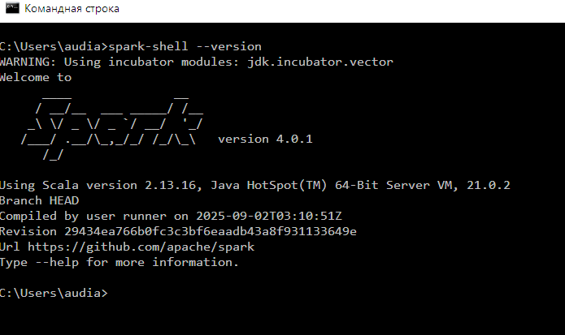
2 | Запустите интепретатор Scala/Python и выполнить простой код (например, подсчет количества слов в тексте)  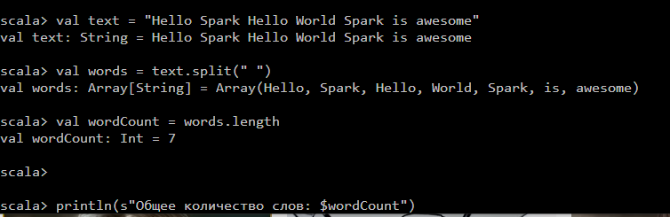
3 | При помощи встроенных средств выведите информацию о Spark в консоль  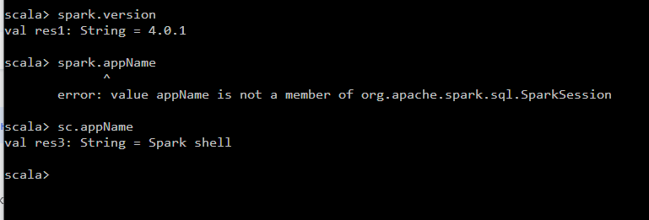
4 | Выведите web-страницу с информацией о Spark и его текущей загрузке  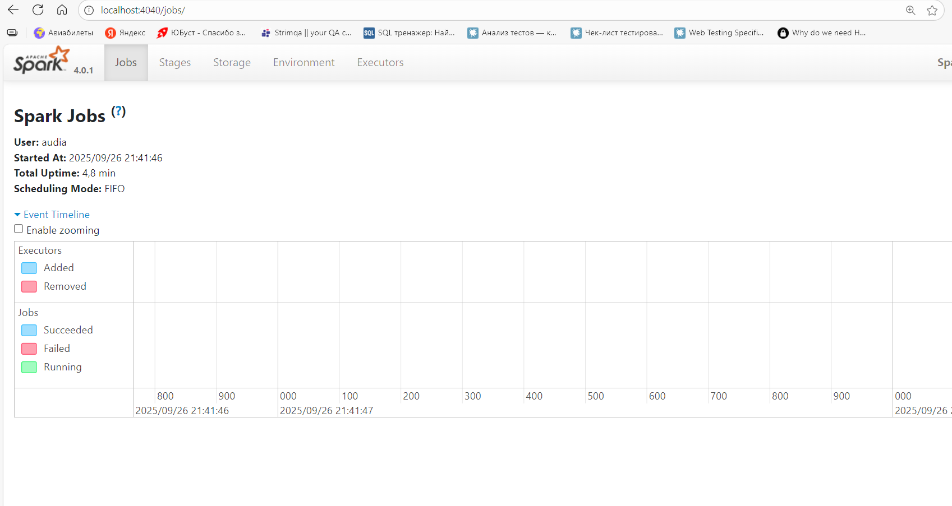
5/6 | Установите Spark на кластер Hadoop, созданный в предыдущей практической работе  При помощи встроенных средств выведите информацию о Spark в консоль  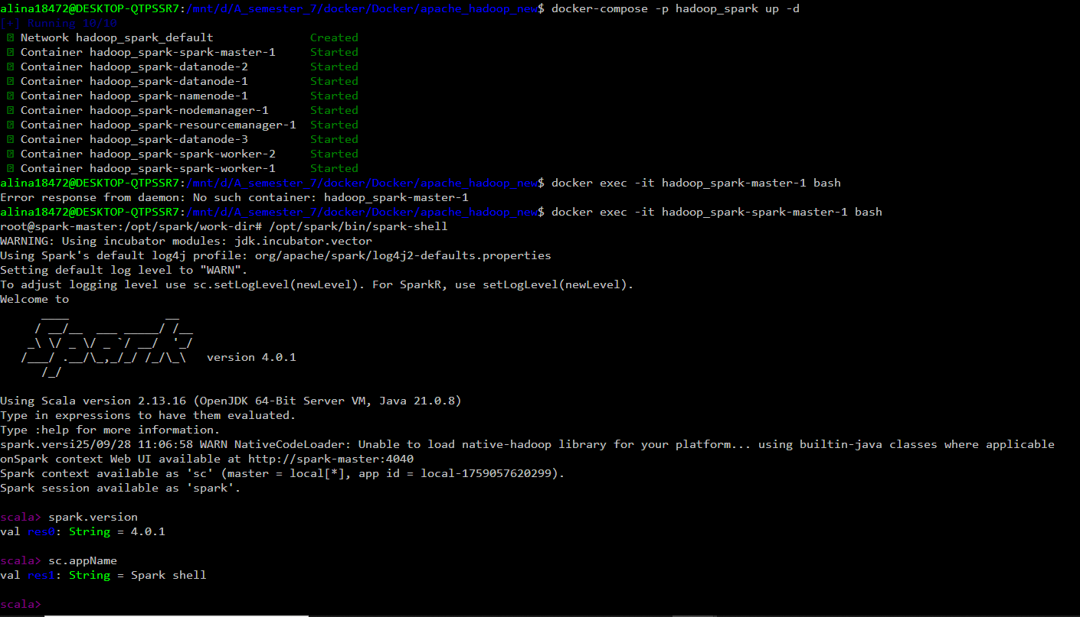
7 | Выведите web-страницу с информцией о Spark и его текущей загрузке  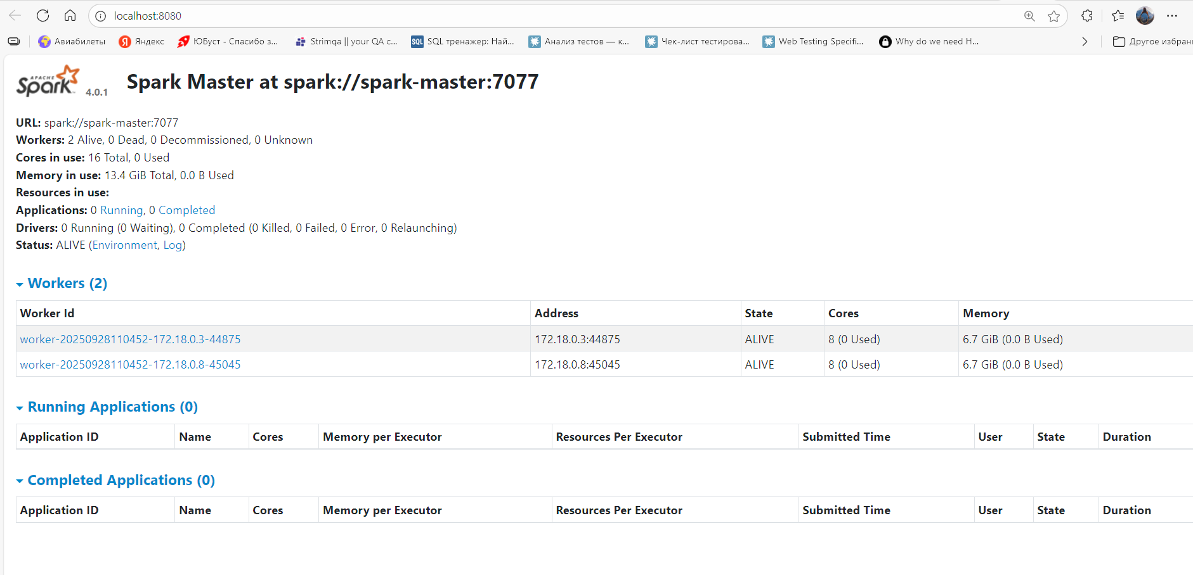
8 | Сконфигуруйте и подготовьте к работе Spark SQL  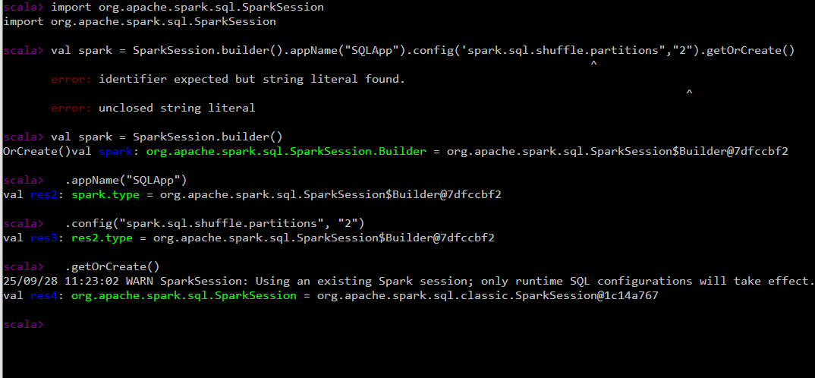
9 | Выберите предметную область и продумайте, как минимум, три таблицы, в которых будет содержаться информация о связанных между собой сущностях. Например, это может быть схема "сотрудники-отделы-должности" или "товары-категории-тары" и т.п.  Продукты-категории-производители
10 | Подготовьте JSON-файл, содержащий массив объектов для одной из таблиц. Каждый объект должен включать в себя порядка 3-4 полей разных типов. Всего объектов в массиве должно быть порядка 10  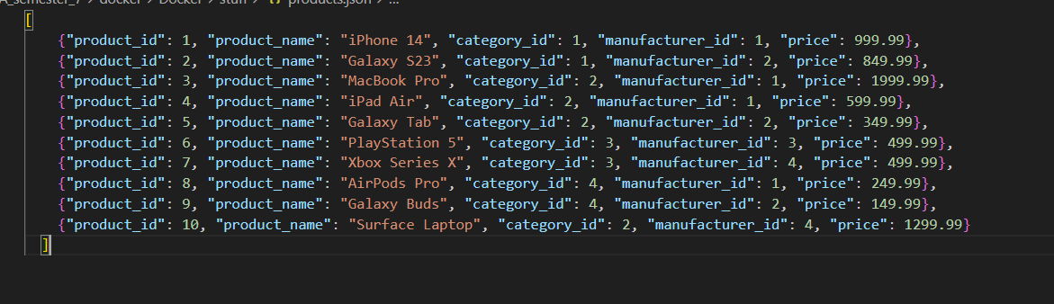
11 | Подготовьте CSV-файл, содержащий информацию об объектах для одной из таблиц. При этом самостоятельно выберите символы, которые будут служить разделителями полей и строк.    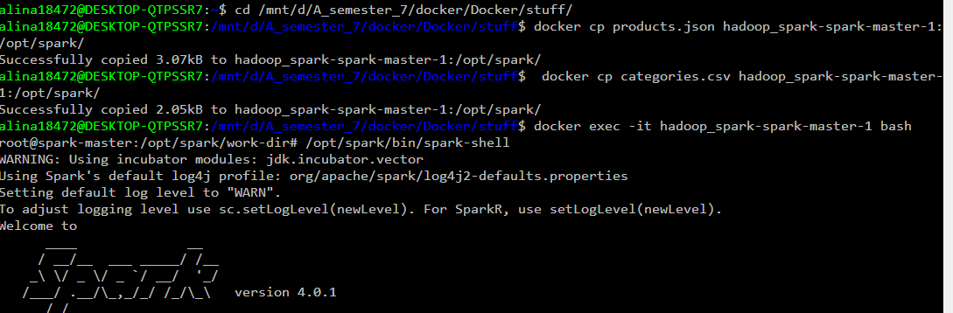
12 | Объявите коллекцию, включающую в себя информацию об объектах для одной из таблиц. Всего должно быть более 5 объектов, с, как минимум, 2 полями
13 | Создайте RDD на основе коллекции  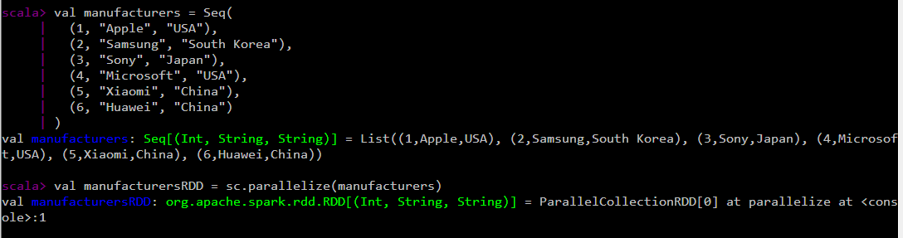
14 | Создайте DataFrame, прочитав ранее созданный файл JSON  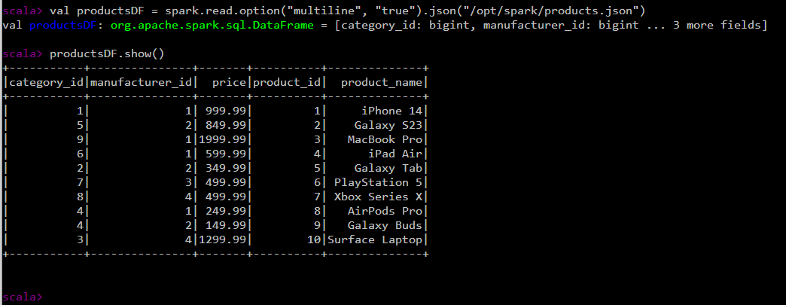
15 | Создайте DataFrame, прочитав ранее созданный файл CSV  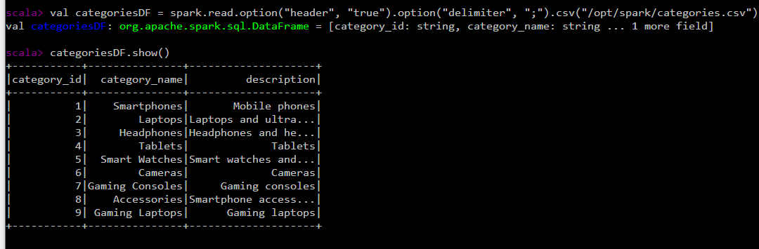
16 | Создайте DataFrame на основе ранее созданного RDD. При этом явно определите схему (StructType)  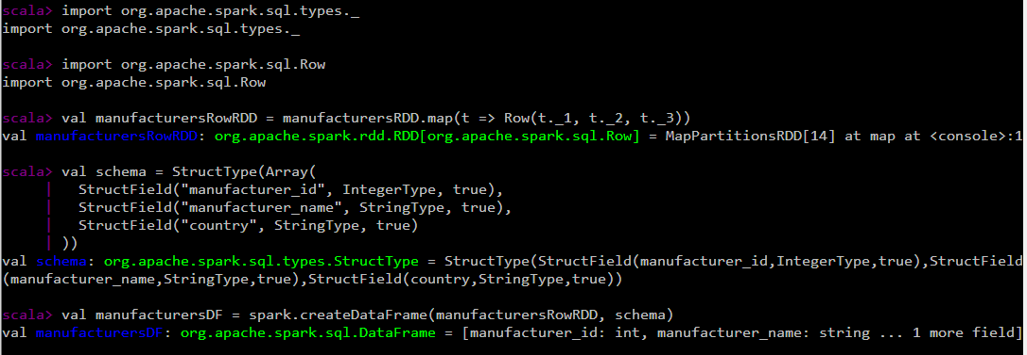  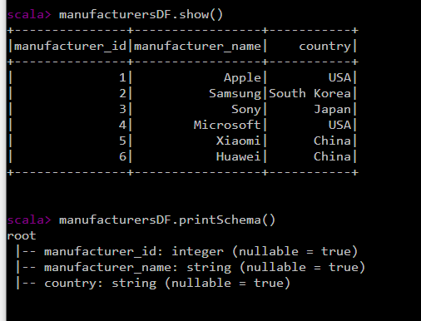
17 | На основе всех созданных RDD создайте временные таблицы Spark SQL  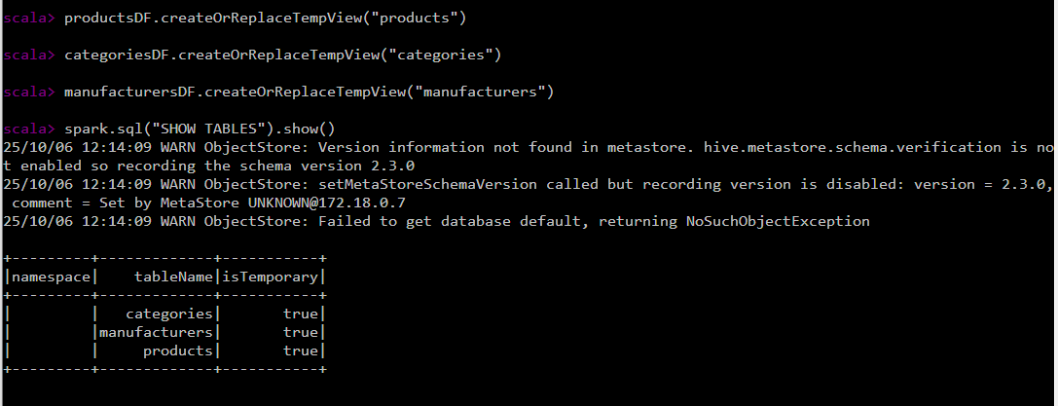
18 | По усмотрению можно добавить дополнительные Spark SQL таблицы, используя любые источники данных
19 | Выполните, как минимум, 5 SQL-запросов, обязательно используя в каждом, как минимум, одну из конструкций: JOIN, GROUP BY, WHERE, ORDER BY. Каждая из перечисленных конструкций должна быть использована, как минимум, 1 раз  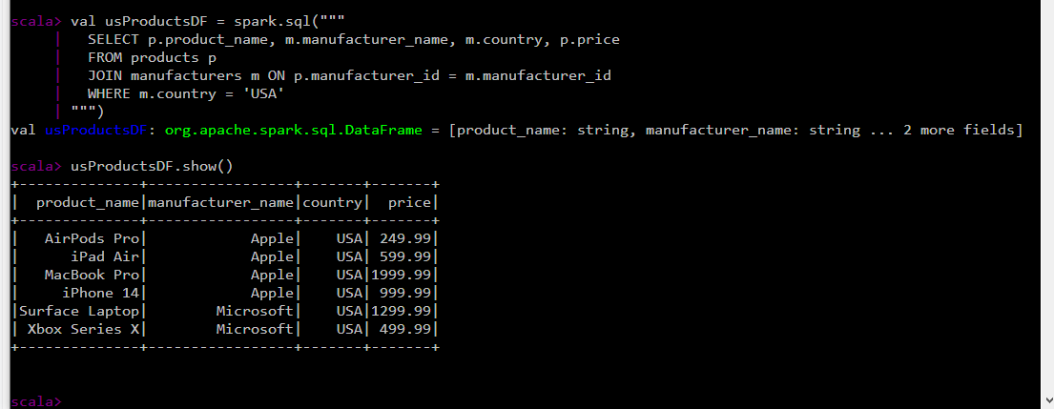  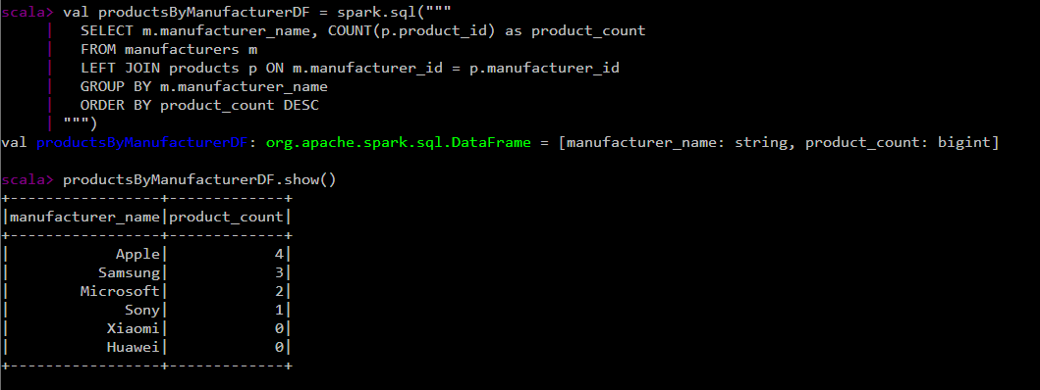  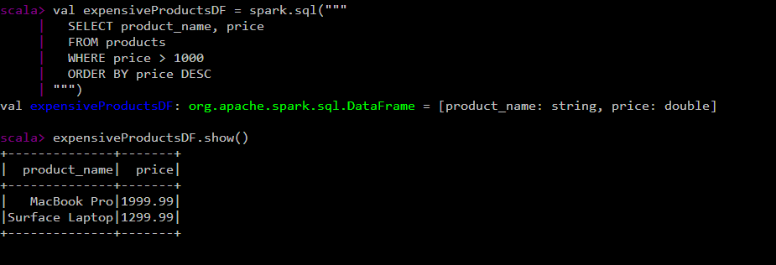  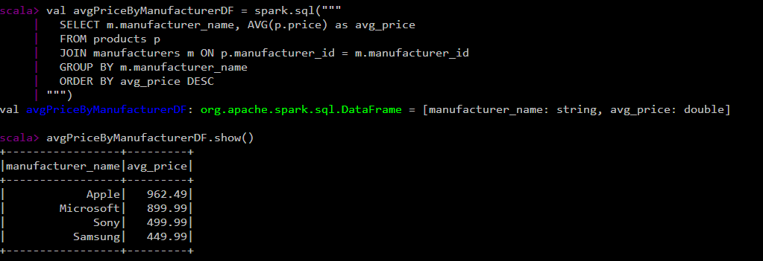  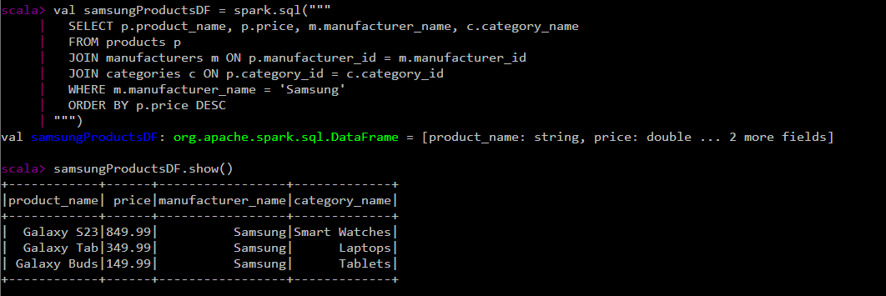
20 | Результирующие наборы данных сохраните в виде DataFrame
21 | Сохраните некоторые из итоговых наборов в формате parquet и avro  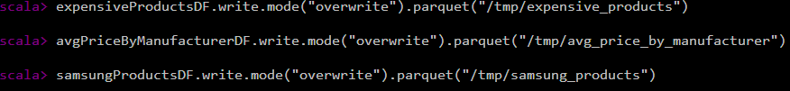
22 | При помощи стандартных средств операционной системы продемонстрируйте содержимое созданных на предыдущем шаге структур данных, представляющих собой файл parquet  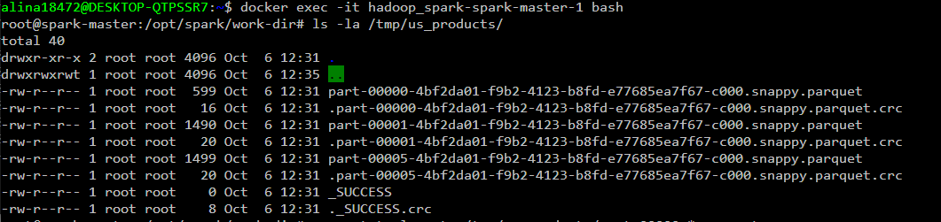  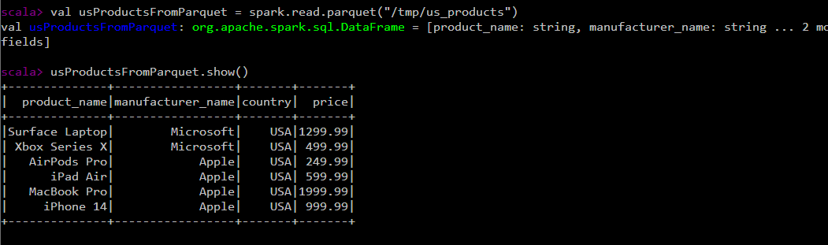  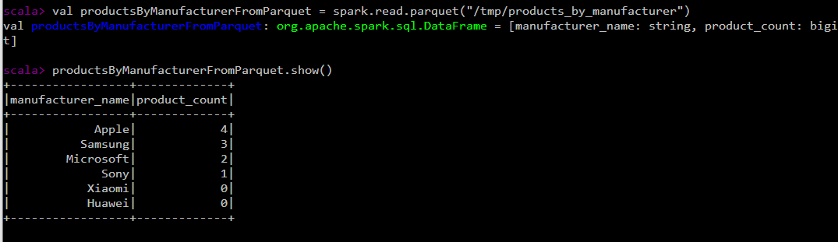  /opt/spark/bin/spark-shell

